НВГ -120
спецпредмет «Основи конструювання одягу»

КРВ – 3.3.2 | Виготовлення халату нескладної технологічної обробки
 | Тема 18. Конструювання базової основи халата.

Опорний конспект
Тема 18. Конструювання базової основи халата.
Найкомфортніший і поширений варіант домашнього одягу - це халат. Він підходить всім і його люблять носити люди від малого до великого. Важливо, вибрати модель, при цьому не забути, для чого підбираємо, щоб підібрати матеріал халата. Халати люди носять на дачі, кухні, після ванни . Асортимент тканин, з яких шиють халати , найрізноманітніший.Тканина для пошиву підбирається за призначенням виробу.
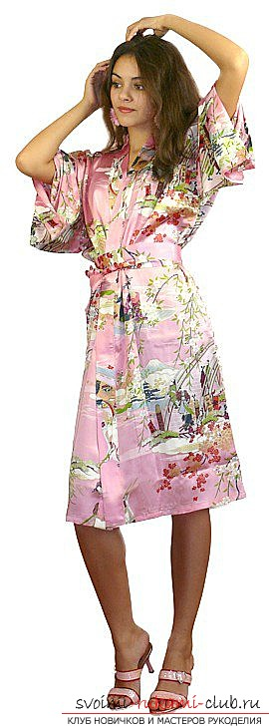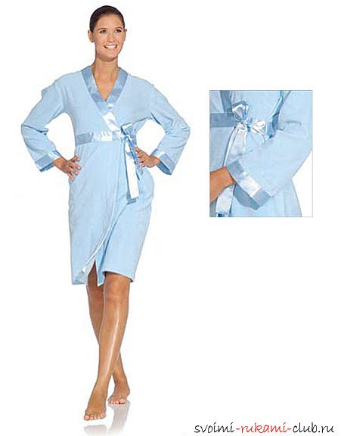
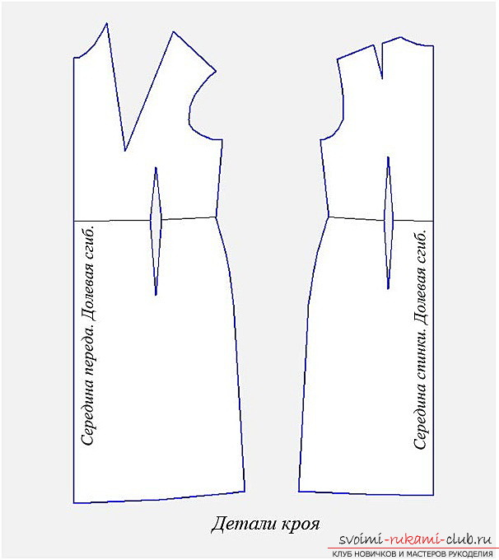
Рис.1Деталі кроя(пілочка і спинка) та види халатів.
Домашній халат – це важлива складова щоденного гардеробу. Його із задоволенням носять діти, жінки і чоловіки. Він може бути тонким або теплим і м’яким, у нього зручно закутатися після ванни або накинути поверх піжами вранці.Кімоно і літній халатик шиються з шовку, ситцю,а лазневі і зимові із махрової, фланелевої та бавовняної тканин. Моделі можна вибрати різні, але найбільш прості у виготовленні ,це вироби без застібок.Щоб розрахувати необхідну кількість тканини , треба визначитися з фасоном. Для пошиття халата без рукавів 46-48 розмірів з тканини шириною 150 см знадобиться 1 довжина виробу + 2 см на підшивку, при ширині тканини 80 см потрібно 2 довжини. А ось для виробу з довгим рукавом матерії треба більше.

Рис.2 Фасони халатів.
Викрійка основа плечового виробу-це інструмент, за допомогою якого можна змоделювати сукню,халат,блузку, абсолютно будь-якого фасону

Мірки для сукні-халата
для створення викрійки знадобиться:
- довжина виробу;
- довжина спинки до талії;
- довжина плеча;
- полуобхват по шиї;
- полуобхват вище грудей (знімається поверх грудей);
- полуобхват по грудях ;
- полуобхват по талії;
- полуобхват по стегнах;
- розмір висоти пройми.
- Побудова викрійки основи сукні-халата
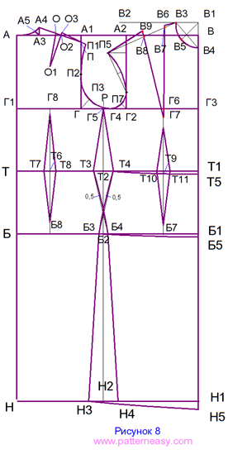

Формули розрахунку викрійки плечового виробу
- для розрахунку ширини спини: 1/8 окружності грудей +5,5 см (для всіх розмірів).
- для розрахунку ширини пройми: 1/8 окружності грудей-1,5 см (для всіх розмірів).
- для розрахунку ширини грудей: 1/4 кола грудей-4 см (для всіх розмірів).
є також формула для обчислення глибини пройми, але дані, одержувані через неї, в більшості випадків неточні. Тому, якщо ви хочете, щоб плаття село як влиті, то вимірюйте пройму самостійно, без використання додаткових обчислень.
Перш ніж приступити до побудови сукні, потрібно зрозуміти, якого силуету воно буде: вільного, приталеного або обтягуючого. Виходячи з цього потрібно визначитися з збільшеннями на свободу облягання. Подивіться на таблицю, і беріть відповідні вам дані. Однак, варто пам’ятати, що для дуже плаття, що облягає потрібно вибирати еластичні тканини, які сильно тягнуться. З не тягнуться матеріалів отримати подібний силует можна.
- Накресліть прямокутник ABDC, де висота-це довжина виробу, а ширина-напівобхват грудей + надбавка на облягання. Наприклад, напівобхват грудей 42 см, то при бажанні зшити наряд полупрілегающего силуету потрібно брати надбавку від 1,5-2 см: 42 + 2=44 см. І так далі.
- Від точки А відміряйте вниз висоту пройми , не забувши приплюсувати надбавку на свободу облягання, відзначте місце точкою Г. Від неї перевірите пряму до торкання зі стороною ВС і поставте Г1.
- Від точки Г в праву сторону відміряйте ширину спини, приплюсувавши надбавку на облягання по таблиці . Від виникла позначки вправо відміряйте ширину пройми. Накресліть перпендикуляри до АВ.
- Пройму поділіть навпіл. Від неї ж накресліть вниз пряму до самої основи. Це бічна лінія.
- Кожну з отриманих двох ліній пройми поділіть на 4 рівних відрізка, яка має намір застосувати хрестики.
- Від точки А в праву сторону відміряйте: 1/3 напівобхвату по шиї + 0, 5 см, і кличте точку по прямого кута на 2 см.
- Точка А і 2 плавно з’єднується зігнутою лінією, формуючи горловину спинки.
- на лінії пройми спинки, де були намічені хрестики, зверху відміряйте вниз 1 см, якщо плечі прямі, або 2 см, якщо похилі. Від точки 2 (горловина) через позначку 1 (2), прокреслите пряму, рівну плечової лінії, з урахуванням надбавки 0,5 см.
- від нижнього кута пройми, за прямим кутом відміряйте 2 см і вкажіть точку 2 .
- Прорисуйте пройму, проходячи через: плечову точку, другу і третю допоміжні позначки, точку 2 і верхівку бічної лінії.
- Тепер переходите на перед сукні. Від точки Г1 вгору прокреслите пряму: 1/2 напівобхвату по грудях (без надбавок) + 0,5 см. Встановіть точку Ш. від останньої в ліву сторону прокреслите лінію, при цьому збільште допоміжну лінію пройми, щоб остання і лінія від точки Ш з’єдналися .
- від точки Ш вліво оттмерьте: 1/3 напівобхвату по шиї + 0,5 см (цю ж мірку прокреслите від точки Ш всередину викрійки, розділяючи кут на рівні частини). Від наміченої точки відміряти 4 см. Від мітки 4 вниз відміряйте 1 см і з’єднайте з краєм горловини.
- від точки Ш вниз відміряйте: 1/3 напівобхвату шиї + 1,5 см. З’єднайте три позначки зігнутої плавною лінією , вимальовуючи передню горловину.
- Від точки 1 (плече полички) провести вниз пряму, до рівня грудей, змістивши кінцеву точку на 1 см вправо. Це права сторона грудної виточки.
- накреслений лінію розділіть порівну, і від центру, під прямим кутом, проведіть різницю між напівобхват по грудях над грудьми.
- Недостатня сторона грудної виточки проводиться від заснування правої , через точку різниці напівобхвату грудей. Її довжина ідентична правій.
- Вершину лівої виточки пунктиром з’єднайте з верхньою відміткою поділу пройми на спинці. На накреслений лінії від верхівки виточки відміряйте: довжина плеча-4 см. Опустіть позначку нижче на 2 см і з’єднайте її з верхом лівої виточки.
- Від точки плеча (2) опустіть пунктир, з’єднавши її з найнижчою точкою ділення пройми полички. Розділіть пунктирний відрізок навпіл, і від місця поділу в праву сторону відміряйте 1 см.
- У нижньому кутку пройми полички зробіть поділнавпіл, відкладіть 2 см.
- Акуратною зігнутою лінією накресліть пройму полички, через точки: 2, 1, нижня точка розподілу, 2, середина боки.
На цьому побудова верхівки сукні добігає кінця. Далі приступайте до побудови іншої частини викрійки.
- Від точки А відміряйте вниз довжину спини. Позначте точкою Т, і прокладете горизонтальну пряму до сторони ВС, поставивши мітку Т1. Це лінія талії.
- Відміряйте 20-22 см вниз від точки Т і позначте точкою Л (показник актуальний для всіх розмірів). Прокресліть горизонтальну пряму до сторони ВС і встановіть точку Л1. Це лінія стегон.
- Розрахуйте виточки. Напівобхват грудей-полуобхват талії. Отриману різницю слід закрити в виточки. Робиться це за наступною схемою: 1/3 йде в бічні виточки, решта ділиться між спинкою і передом, при цьому з спинку завжди забирається трохи більше, ніж поличку.
- На місці, де лінія боки перетинається з лінією ТТ1, вправо і вліво відміряйте кордону виточок. Намічені точки з’єднайте з відміткою середини пройми прямою лінією. Від лінії талії закруглюватимете стегна у лінії боки, провівши її дощенту. Таким чином виникає лінія бічного шва.
- Ширину спинки розділіть навпіл і прокреслите пряму вниз до рівня стегна. На лінії талії на кожну сторону відміряйте виточки. Від лінії пройми по лінії виточки відміряйте 3-4 см, а від лінії стегна відступите вгору 2 см. З’єднайте виникли мітки, прорисовуючи виточки спинки.
- Побудуйте витаку переду сукні. Від низу нагрудної виточки поведіть пряму до лінії стегна. На рівні талії по кожну сторону відкладіть мірку виточки полички. Зверху по накресленої лінії відступите 5-6 см. З’єднайте точки, утворивши виточки.
Основа викрійки сукні повністю готова! Тепер можете приступати до самого приємного, до розкрою і пошиття самого виробу.

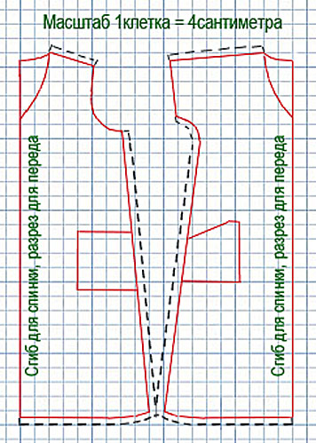
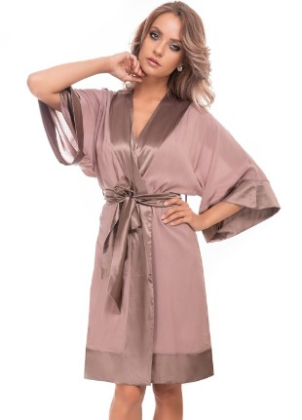

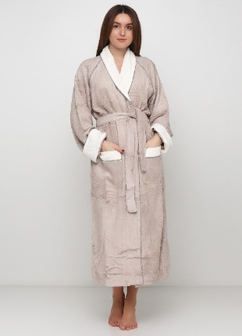
Рис.3.Побудова халата.

Додаток1.
Творчий підхід до розкрою різних варіантів халатів.
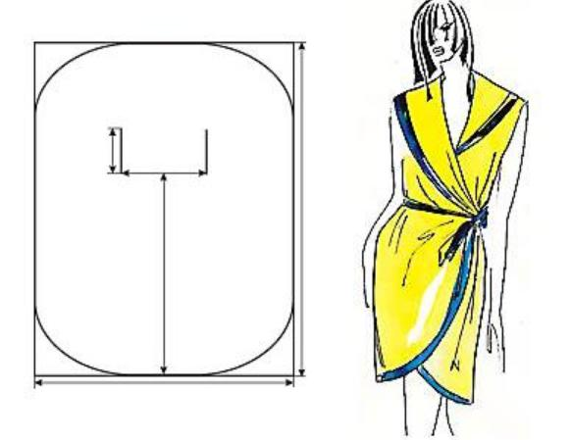
Рис.4.Халат – «овал» (розрізати тканину по вказаним стрілкам)
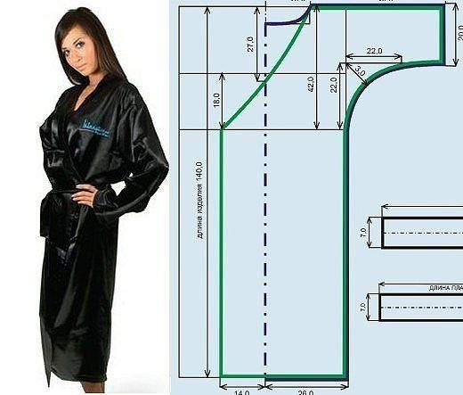
Рис.5. Халат з запахом та суцільно кроєним рукавом

Додаток 2
Халати з запахом (різні варіанти кроя)

Рис.6.Халат махровий з запахом.

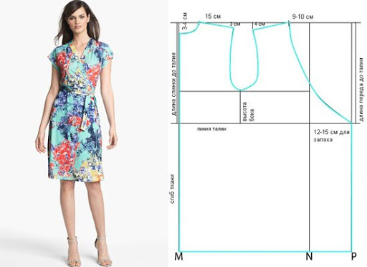

Рис.7.Халат з запахом(без бокових швів)

Додаток 3.

Конструювання халата на тканині без попередньо виконаних лекал.

Халат малюкові з рушників
Для дитини шити трохи простіше. По-перше, розміри невеликі, витрата тканини менше. По-друге, прості викрійки.
Пошити дитячий халатик своїми руками можна з ваших старих речей або рушників. Для побудови викрійки полотнище складіть удвічі виворотом назовні і розкладіть на рівній поверхні. Виміряйте ширину рушника і поділіть цю величину навпіл, отримаєте центральну лінію (вісь симетрії). Ліворуч і праворуч від неї в самому верху відміряйте по 5 см – це ширина горловини. По спинці опустіться на 1 см вниз – це глибина. Плавно з’єднайте точки.
По осі симетрії вниз відміряйте 15 см і поставте позначку. Від крайніх точок ширини горловини до позначки на центральній лінії проведіть прямі. Це буде виріз на грудях.
Від лінії згину по краях вниз відступивши 20 см, такий буде ширина рукавів. Дитячий балахон може мати довільні розміри. Для того щоб вирахувати ширину халата можна скористатися формулою: Сс (напів обхват стегон ) і Дв(довжина виробу) + 10см або 15см. Цю величину ділите на 2см і відкладаєте отримані сантиметри ліворуч і праворуч від центральної лінії.
Від цих точок проведіть паралельні прямі. Перпендикулярно їм накреслити лінію, з’єднавши позначки ширини рукавів між собою. У точці перетину з обох сторін (в пахвах) плавно заокруглюйте кути. Викрійка готова. Залишилося акуратно вирізати і можна приступати до зметування виробу.
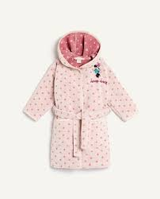
При бажанні спереду можна не розрізати тканину повністю. Досить просто вирізати отвір для голови та обробити його. Надягати халат треба буде через голову. Такий варіант зручний для старших дітей.
Якщо при розкрої матеріалу ви бачите, що халат виходить закороткий або рукава не достатньої довжини, то ці деталі можна легко збільшити за рахунок додаткових смужок.
Дуже симпатично виглядає, коли їх вирізують з тканини іншого кольору. По суті це прямокутники потрібної ширини і довжини, які пришиваються по краю.
Контрольні питання:
1.Визначити фасонні лінії в крої халатів.( додаток1;додаток 2)
2.Які необхідно зняти мірки для побудови халата?
3.За допомогою якої мірки можна визначити розмір людини?
4.Які мірки записують в половинному розмірі?
Завдання для самоопрацювання:
1.Визначити фасонні лінії в крої халатів.( додаток1;додаток 2).
2.Побудувати викрійку халата(фасон за бажанням) на форматі А4 в масштабі 1:4

Ссилка для побудови халата жіночого.
https://youtu.be/7egA2rkg0u8

